ICS | 93.080
CCS | D10
37
山东省地方标准
DB 37/T XXXX—2025

公路边坡生态防护技术规范

Technical specification for ecological protection of highway slopes

2025 - XX - XX发布
2025 - XX - XX实施
山东省市场监督管理局 发布

目次
前言 III
1 范围 1
2 规范性引用文件 1
3 术语和定义 1
4 总体原则 2
5 设计 2
5.1 通用要求 2
5.2 生态边坡工程情况调查 3
5.3 设计选型 3
5.4 人工植草护坡设计 3
5.5 铺草皮护坡设计 4
5.6 生态袋护坡设计 4
5.7 三维土工网垫护坡设计 6
5.8 土工格室护坡设计 7
5.9 植物纤维毯护坡设计 7
5.10 喷混植生护坡设计 8
5.11 植被混凝土护坡设计 8
5.12 多孔植生砌块护坡设计 9
5.13 混凝土或砌体框格网护坡设计 9
6 施工 9
6.1 通用要求 9
6.2 人工植草护坡施工技术要求 10
6.3 铺草皮护坡施工技术要求 10
6.4 生态袋护坡施工技术要求 10
6.5 三维土工网垫护坡施工技术要求 11
6.6 土工格室护坡施工技术要求 11
6.7 植物纤维毯护坡施工技术要求 11
6.8 喷混植生护坡施工技术要求 11
6.9 植被混凝土护坡施工技术要求 12
6.10 多孔植生砌块护坡施工技术要求 12
6.11 混凝土或砌体框格护坡施工技术要求 12
6.12 施工养护 13
7 质量检验 13
7.1 通用要求 13
7.2 质量检验 13
附录A （资料性） 山东地区公路生态护坡常用植物名录推荐一览表 14
附录B （资料性） 各类生态护坡技术适用条件表 18
附录C （规范性） 公路生态护坡单元工程施工质量检验表 19

前言
本文件按照GB/T 1.1—2020《标准化工作导则 第1部分：标准化文件的结构和起草规则》的规定起草。
请注意本文件的某些内容可能涉及专利。本文件的发布机构不承担识别专利的责任。
本文件由山东省交通运输厅提出并组织实施。
本文件由山东省交通运输标准化技术委员会归口。

公路边坡生态防护技术规范
  - 范围
本文件规定了公路边坡生态防护技术的设计、施工及质量检验的要求。
本文件适用于各等级公路边坡生态防护工程。
  - 规范性引用文件
下列文件中的内容通过文中的规范性引用而构成本文件必不可少的条款。其中，注日期的引用文件，仅该日期对应的版本适用于本文件；不注日期的引用文件，其最新版本（包括所有的修改单）适用于本文件。
GB 5084 农田灌溉水质标准
GB 6142 禾本科草种子质量分级
GB 7908 林木种子质量分级
GB/T 19274 土工合成材料 塑料土工格室
GB/T 38360 裸露坡面植被恢复技术规范
GB 50290 土工合成材料应用技术规范
GB 50330 建筑边坡工程技术规范
GB 50433 生产建设项目水土保持技术标准
GB 51018 水土保持工程设计规范
GB 55014 园林绿化工程项目规范
CJJ 82 园林绿化工程施工及验收规范
CJJ/T 292 边坡喷播绿化工程技术标准
JTG D30 公路路基设计规范
JTG/T D32 公路土工合成材料应用技术规范
JTG/T D33 公路排水设计规范
JTG 5110 公路养护技术标准
JTG F80/1 公路工程质量检验评定标准
  - 术语和定义
下列术语和定义适用于本文件。

生态护坡 ecological slope protection
利用植物、土壤和其他自然材料以及工程措施来稳定和保护坡面，防止土壤侵蚀、滑坡等地质灾害，同时促进生态环境的恢复和维护的一种技术。

基体 matrix
在生态护坡中，可以承载护坡结构层或供植物根系生长发育的边坡体。

植生基质 vegetative substrate
通过将有机质、土壤改良剂等添加物与土壤按一定比例配制而成，能够保障植物正常生长的材料。

护坡层 slope protection layer
用于防护基体、改善植生条件、供植被种植和根系发育的护坡结构层。

植被层 vegetation layer
生长于护坡层或基体表层的植物群落。

直植型生态护坡 direct-planting ecological slope protection
在坡面上直接种植适宜的植物，以植物的自然生长和根系作用来稳定坡面、防止土壤侵蚀，并恢复或改善生态环境的一种边坡防护技术。

附着型生态护坡 attached-layer ecological slope protection
利用工程措施将植物材料或植物基质固定或附着在坡面上，通过植物根系的生长和植被的覆盖，达到稳定坡面、防止土壤侵蚀和恢复生态环境的边坡防护技术。

砌块型生态护坡 masonry-block retaining ecological slope
由砖、石、混凝土砌块、现浇混凝土等材料形成具有支档功能的生态护坡结构，在结构网格或多孔砌块中栽植植物，形成的植物综合护坡系统。

  - 总体原则
    - 遵循国家和地方关于环境保护、水土保持、水污染防治、大气污染防治等相关法律法规。
    - 遵循“先固坡，后治坡”的原则，在确保工程边坡稳定、安全的前提下，进行生态建植与修复施工。
    - 遵循“因地制宜、就地取材、经济适用、环保高效”的设计原则，优先选择适宜当地气候特点和立地条件的植被，与周边生态环境协调一致。
    - 遵循“统筹规划，分段设计，分块施工”的原则。
    - 遵循“生物多样性，植物种类配置多样化”的原则。
  - 设计
    - 通用要求
      - 生态护坡设计应综合考虑当地生态环境等条件，全面调查和收集项目区周边自然环境、地质条件、植被状况、社会经济环境及边坡形态等资料，因地制宜选择相应生态护坡型式。
      - 生态护坡工程设计的内容应包括生态护坡型式选择及护坡结构层、植被层、管养措施等。
      - 生态护坡为公路路基边坡的坡面防护，基体本身应稳定、安全，基体稳定应按照JTG D30相关要求进行设计。
      - 生态护坡工程设计应根据基体和护坡结构层特点，确定基体与护坡结构层之间的连接方法和措施，从而确保护坡结构层稳定，边坡稳定性应符合GB 50330中的相关规定。
      - 护坡结构层一般由支撑骨架、土工合成材料、种植土、截排水设施及附属设施等组成，设计时应遵循以下原则：
- 支撑骨架强度、变形、耐久性等技术指标应符合GB 50330的要求；
- 土工合成材料强度、变形、水力特性、耐久性指标应符合GB 50290及JTG/T D32的要求；
- 种植土可采用原土、改良土和客土，土壤质量应符合GB 55014的要求；
- 截排水设施应形成集水分区合理、出水顺畅、耐冲刷、防冻结的有效排水系统，截排水措施设计施工应满足GB/T 38360、GB 51018、GB 50433、JTG/TD 33的相关要求。
      - 生态护坡植被层设计应遵循以下原则：
- 植物种类应根据边坡坡度、坡向、种植层厚度等条件，以草、灌植被为主，优先选择易成活、生长快、根系发达、抗逆性强的多年生乡土物种，常用的护坡植物品种见附录A；
- 应注重生物多样性，以多年生、能形成稳定群落的植物为建群种，不宜选用单一物种；
- 有景观要求的生态护坡，可增加观赏性植物种类；
- 种植密度应根据植物生长特性、边坡特点及生态承载力确定；
- 所选草本植物种子质量应不低于GB 6142中所规定的二级要求，所选灌木植物种子质量应不低于GB 7908中所规定的二级要求；
- 自然条件下难以成活的护坡植被，宜布设灌溉系统，优先选用滴灌、微喷等节水灌溉方式；
- 植被种子发芽率应大于70%，植被成活率不宜小于90%，覆盖率不宜小于85%，特殊边坡区可根据实际情况调整。
    - 生态边坡工程情况调查
      - 生态护坡应充分调查边坡周边自然环境、地质条件、植被状况、社会经济环境等本底情况。
      - 自然环境调查应查明下列情况：
- 气候条件：年平均气温、相对湿度、日照、降水量、蒸发、风向、风速等；
- 地形地貌：边坡的坡度、坡高、坡向、坡面形态等；
- 水文条件：地下水位、河流湖泊分布、雨水汇流情况等。
      - 地质条件调查应查明下列情况：
- 岩土性质：边坡岩土体的物理力学性质，如抗压强度、抗剪强度、渗透性等；
- 地质构造：边坡所在区域的地质构造特征，如岩体结构、岩层产状、断层、褶皱等；
- 地质灾害风险评估：边坡发生滑坡、崩塌等地质灾害的潜在可能性。
      - 植被状况调查应查明下列情况：
- 边坡及周边原生植被种类、群落结构、覆盖度、生长状况等；
- 植被生长环境：植被生长所需的光照、水分、土壤等条件。
      - 社会经济环境调查应查明下列情况：
- 土地利用现状：边坡所在区域的土地利用现状，包括农业用地、林地、建设用地等；
- 社会经济活动：边坡周边居民的生产生活情况，包括交通、居住、农业生产等。
      - 其他调查应查明下列情况：
- 国家与地区政策法规；国家和地方关于环境保护、水污染防治、大气污染防治等相关法律法规；
- 特定领域法规：边坡防护工程可能涉及的特定领域，如土壤污染、固体废物污染环境防治等。
    - 设计选型
      - 生态护坡设计需考虑边坡地层岩性，按土质边坡、岩质边坡进行设计选型。土质边坡需考虑土体构成，如粉土、粉砂、粉质粘土和粘土等，岩质边坡需考虑岩层结构、岩层倾向与坡向和风化程度等。
      - 生态护坡设计需根据边坡建造方式，对路堤边坡和路堑边坡进行设计选型。
      - 生态护坡设计需考虑特殊土体边坡，如盐渍土边坡、淤泥软土边坡。
      - 生态护坡设计应统筹水文、气象、地质、生态需求、管护能力等因素，因地制宜选择相应型式。
      - 生态护坡应优先选用护坡施工技术成熟、安全性好、经济性好的设计选型，对于首次采用的生态护坡应做好技术论证，必要时应通过试验进行验证。
      - 生态护坡可采用直植型、附着型和其他类型，常用生态护坡型式包括人工植草、铺设草皮、生态袋、三维土工网垫、土工格室、植物纤维毯、喷混植生、植被混凝土、多孔植生砌块、混凝土或砌体框格网等。常用生态护坡型式及适用性见附录B。
    - 人工植草护坡设计
      - 人工植草护坡是直接在基体坡面上进行播种或栽植形成植被防护体系的一种边坡防护型式，应符合下列规定：
- 宜对边坡进行表土耕作，深度不宜小于0.1 m，必要时可覆盖种植土厚0.1 m~0.3 m；
- 宜选用易成活、生长快、根系发达、抗逆性强的多年生乡土物种；
- 宜采用三种及以上种子混播，相互之间符合互补原则，有景观要求的边坡，可增加观赏性植物种类；
- 播种前应对种子进行消毒杀菌，并做发芽试验和催芽处理，应保持土壤湿润、均匀播种，播种量应符合 CJJ 82的规定；
- 草本及花卉栽植穴宜呈“品”字型布置，穴距按要求密度进行排列，栽植穴直径宜为0.1 m，间距宜为0.15 m，深度宜为0.05 m~0.1 m；藤本、灌木及小乔木栽植穴尺寸可按根球径、胸径及冠径综合确定。
      - 人工植草护坡技术适用于坡度较缓的土质边坡，在路堤、路堑边坡中均有应用。
    - 铺草皮护坡设计
      - 铺草皮护坡是在基体坡面上铺设人工草皮形成植被防护体系的一种边坡防护型式，应符合下列规定：
- 宜对边坡进行表土耕作，深度不宜小于0.05 m，必要时可覆盖种植土厚0.1 m~0.3 m；
- 铺设草皮可选择平铺、叠铺、方格铺等方式，铺设时应相互衔接，高度一致，间铺缝隙均匀，并填充种植土，土壤质量应符合CJJ 82的规定；
- 草皮长宽尺寸基本一致且不宜小于0.3 m，厚度均匀，草高适度，根系好，草芯鲜活；
- 草皮宜采用竹签、U型钉等措施固定。
      - 草皮刚铺设完成时，需要加强浇水和养护，以促进草皮的扎根和生长，确保草皮的生长成活。
      - 铺草皮护坡技术适用于坡面较缓和冲刷严重的岩土质边坡，在路堤边坡中应用较广。
    - 生态袋护坡设计
      - 生态袋护坡是由生态袋、生态袋装填的种植土和生态袋联接件形成植被防护体系的一种边坡防护型式，应符合下列规定：
- 生态袋应具有保土、透水、抗紫外线、耐腐蚀、易于植物穿透生长等特性，宜采用高分子纤维材料加工而成，其物理力学性能指标应符合GB 50290的规定；
- 生态袋可采用种植土、砂土、有机料、底肥、改良剂、种子和水等按比例均匀混合装填，充填率宜为75%~85%；
- 生态袋上下层之间宜用联结扣联结，联结扣宜采用聚丙烯材料挤压成型，拉伸断裂强度不宜小于20 MPa，断裂伸长率不宜小于30%，弯曲强度不宜小于20 MPa；
- 生态袋基础宜做5%的倒坡抗滑；
- 顶层和底部生态袋上部宜覆盖黏性土，厚度不应小于0.2 m且种植植被。
      - 生态袋护坡技术适用于土质、岩质以及部分混凝土边坡，在路堤、路堑边坡中均有应用。
      - 不同坡度边坡的生态护坡设计应符合下列规定：
- 当边坡坡比小于1:1.75时，生态袋宜顺坡挤密展铺或阶式压边扣紧平铺，并通过锚钉扦插入边坡基体内，可采用图1所示的结构型式；
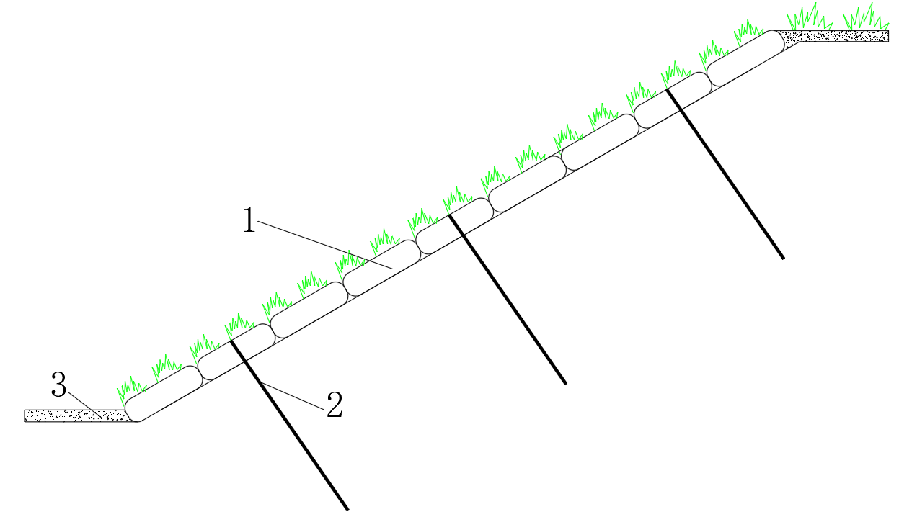
标引序号说明:
1——生态袋；
2——锚钉；
3——回填土。
- 生态袋护坡型式1示意图
- 当边坡坡度为1:1~1:1.75时，生态袋宜分层退台叠砌，退台宽度宜为0.1 m~0.2 m，上下层应丁顺搭配；总高度大于3 m时，宜设置平台分级过渡，分级高度宜为2.0 m，平台宽度不宜小于0.8 m，生态袋之间使用连接扣固定，可采用图2所示的结构型式；
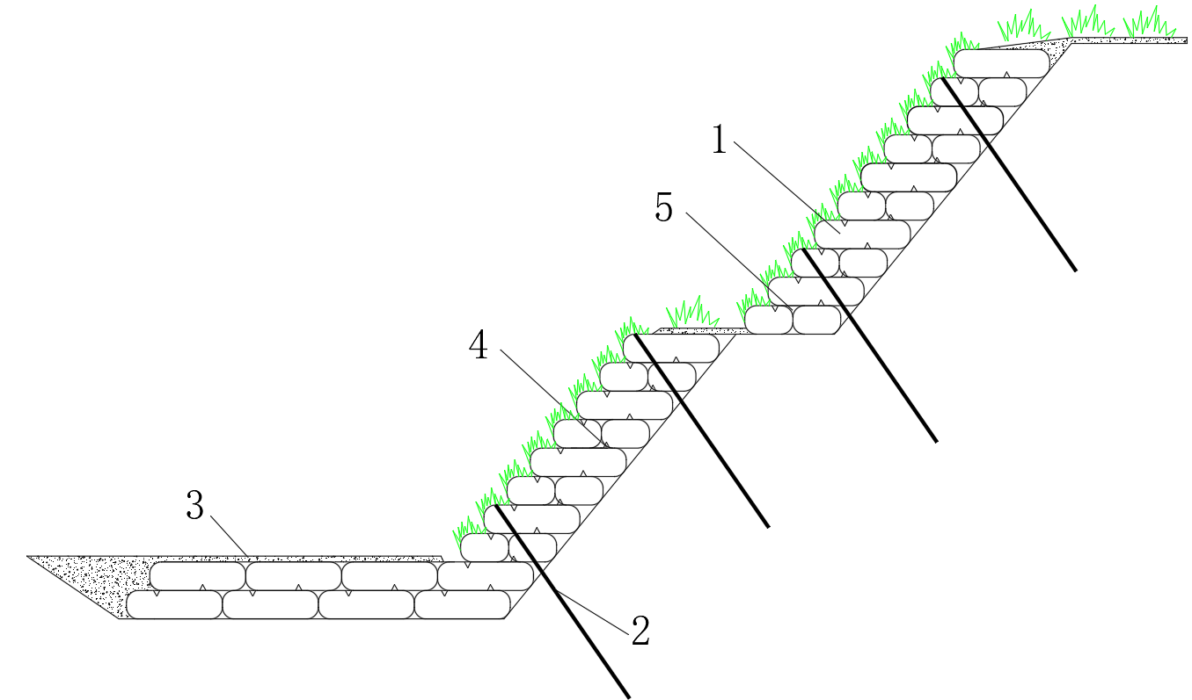
标引序号说明:
1——生态袋；
2——锚钉；
3——回填土；
4——连接扣；
5——丁顺搭配。
- 生态袋护坡型式2示意图
- 当边坡坡度大于1:0.5时，为增加护坡结构整体稳定性，宜采用土工格栅反包生态袋的结构形式，如图3所示。土工格栅应与生态袋有效连接，抗拉强度不应小于50 kN/m，竖向分层间隔宜为0.3 m~0.5 m，可采用图3所示的结构型式；
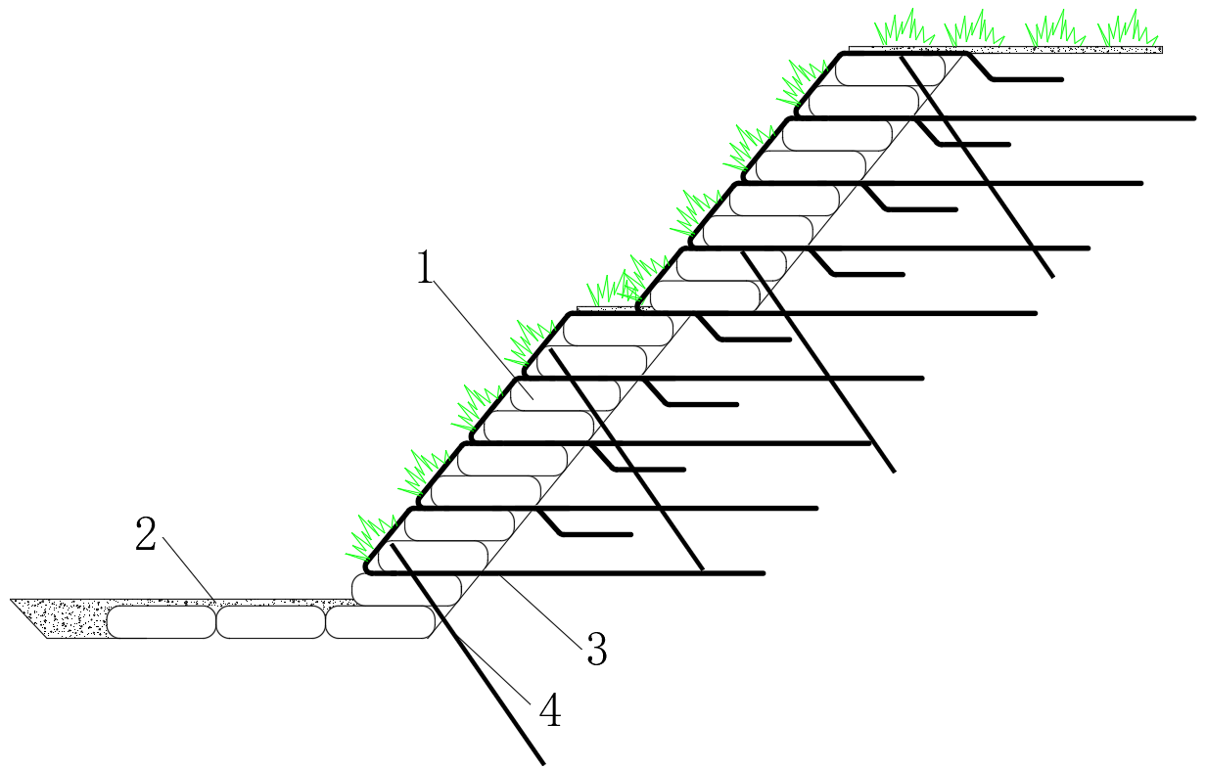
标引序号说明:
1——生态袋；
2——回填土；
3——土工格栅反包；
4——锚杆。
- 生态袋护坡型式3示意图
    - 三维土工网垫护坡设计
      - 三维土工网垫护坡是在铺设的三维结构网垫内充填种植土并喷播种子等形成植被防护体系的一种边坡防护型式，应符合下列规定：
- 三维土工网垫宜采用高分子纤维材料加工而成，单位面积质量不宜小于350 g/m²，厚度不宜小于14 mm，土工网垫纵、横向最大抗拉力不宜小于2.0 kN/m，其他参数要求参照JTG/T D32规定；
- 三维土工网垫宜顺坡铺设，铺于坡顶时延伸长度不应小于400 mm，网与网之间平搭宽度不应小于100 mm，搭接部位用连接钉固定；
- 三维土工网垫应采用U型钉、锚钉等措施固定；
- 网垫表面应撒布0.05 m~0.2 m厚种植土，种植土表面可撒播植被种子或铺设草皮；
- 为确保三维土工网垫不沿坡面滑动，应在网垫上下段开挖布设沟槽，网垫在沟槽内的埋深应大于400 mm并充分压实，可采用图4所示的结构型式。
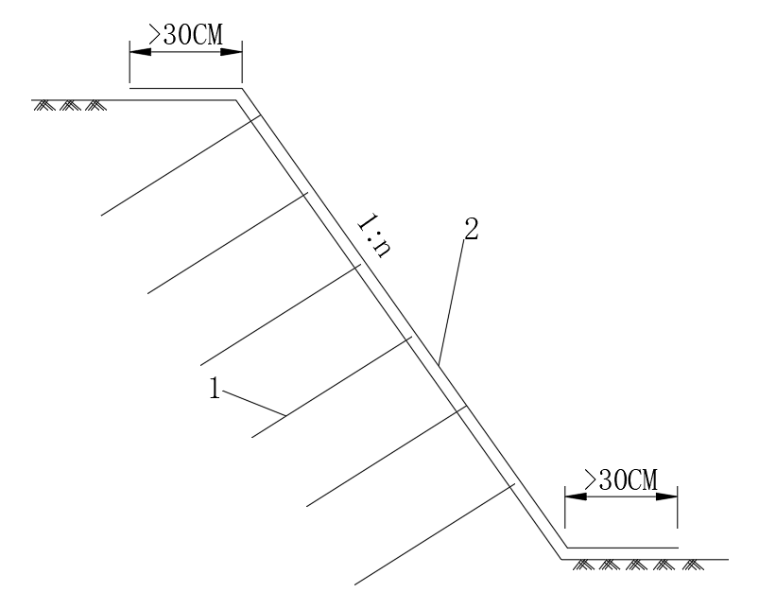
标引序号说明:
1——锚钉；
2——三维土工网垫。
- 三维土工网生态防护结构型式断面示意图
      - 三维土工网垫护坡技术适用于土质、土石质边坡，在路堤、路堑边坡中均有应用。
      - 三维土工网垫护坡植被层设计应符合下列规定：
- 土质边坡喷播厚度不宜小于50 mm，岩质边坡喷植厚度不宜小于10 mm；
- 土壤回填应分层进行，每层回填后应适当夯实，确保土壤与网垫紧密结合；
- 采用适当的种植方式，如液压喷播、人工撒播等。
    - 土工格室护坡设计
      - 土工格室植草护坡是在展开并固定于基体坡面的土工格室内填充种植土、喷播种子形成植被防护体系的一种边坡防护型式，应符合下列规定：
- 土工格室片材宜采用高分子材料加工而成，单组展开面积不宜小于4.0 m×5.0 m，格网平面尺寸宜为0.2 m~0.8 m，高度宜为0.05 m~0.2 m。格室组间连接处中间抗拉强度不宜小于12 N/mm，边缘抗拉强度不宜小于20 N/mm，其他参数要求参照GB/T 19274规定；
- 土工格室应顺坡均匀布设，宜采用钢筋或锚固钉锚固，间距宜为0.5 m~1.0 m，长宜为0.2 m~0.5 m，可采用图5（a）所示的结构型式；
- 土工格室叠砌时应保持上下层间连结牢固。总高度大于3 m时，应设置戗台分级过渡，分级高度宜为2.0 m，戗台宽度不宜小于0.8 m，可采用图5（b）所示的结构型式。
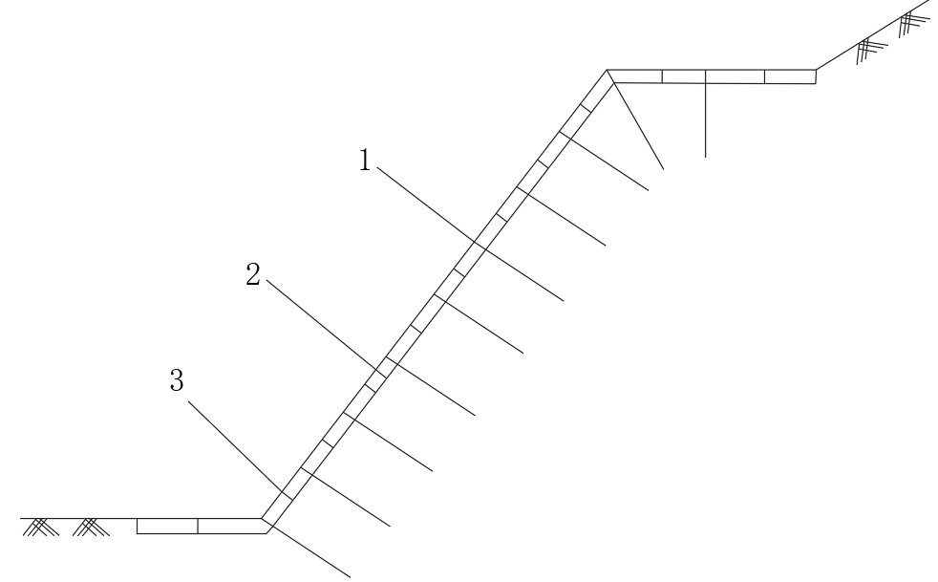 | 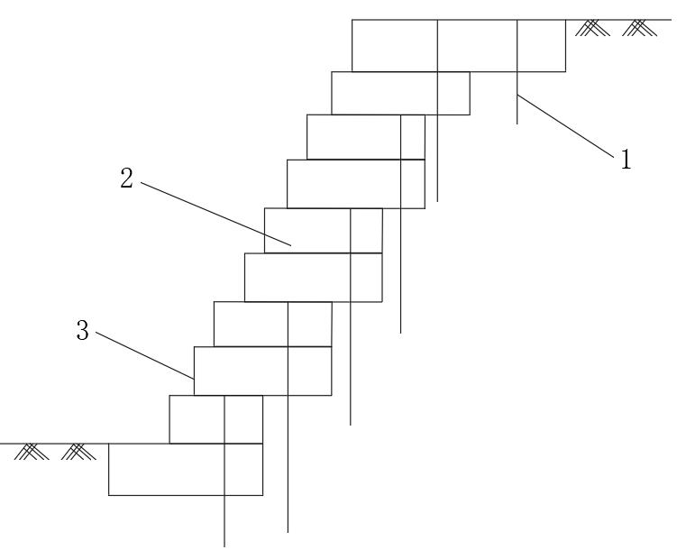
a）顺铺式护坡 | b）叠铺式护坡
标引序号说明:
1——固定锚钉；
2——格室填充土；
3——土工格室。
- 土工格室生态护坡设计型式断面示意图
      - 土工格室植草护坡技术适用于土质、土石质边坡，在路堤、路堑边坡中均有应用。
      - 土工格室内填充种植土应符合下列规定：
- 表层回填黏性土，高出格室10 mm~20 mm；
- 采用撒播或点播的方式进行植被种植，确保植被在土工格室内均匀分布。
    - 植物纤维毯护坡设计
      - 植物纤维毯护坡是在公路边坡坡面上铺设一层由植物纤维制成的毯子，并在毯子下种植植被形成植被防护体系的一种边坡防护型式，应符合下列规定：
- 纤维毯宜采用天然植物纤维材料加工而成。单位面积质量不宜小于220 g/m²，厚度不宜小于5 mm，纵、横向拉力不宜小于2.0 kN/m；
- 纤维毯应顺坡展铺，边缘搭接宽度不宜小于0.1 m，宜采用锚固钉固定，间距宜为0.5 m~1.0 m，长度宜为0.2 m~0.5 m；在坡顶及坡底处展铺应各外延0.5 m，并设置深度大于0.3 m的嵌固槽固定；
- 外形尺寸的允许偏差为±20 mm，厚度尺寸的允许偏差为±2 mm。
      - 植物纤维毯护坡技术适用于土质、砂砾石、岩质以及部分混凝土边坡，在路堤、路堑边坡中均有应用。
      - 植物纤维毯护坡植被层应符合下列规定：
- 有种子纤维毯可直接铺设，无种子纤维毯宜在撒播植被种子后铺设；
- 植物纤维毯应具有足够的强度和耐久性，以抵抗边坡的冲刷和侵蚀。
    - 喷混植生护坡设计
      - 喷混植生护坡是将种植土、肥料、粘合剂、土壤改良剂、保水剂、水等与植物种子按一定比例配合成混合植生基材，喷播到基体坡面形成植被防护体系的一种边坡防护型式，应符合下列规定：
- 混合料可采用种植土、肥料、植物种子、黏合剂、保水剂、改良剂和水等材料组成；
- 当边坡表面平滑、有冻土层或坡率大于1:1.2时，应挂网。边坡顶部挂网时，岩质边坡外延长度不宜小于1.5 m，土质边坡外延长度应大于3.0 m；
- 挂网材料宜采用镀锌金属网、树脂网、塑料网等，网孔直径宜为30 mm~60 mm。挂网搭接宽度宜为0.1 m~0.15 m，挂网与坡面间距宜为0.05 m~0.07 m；
- 锚钉宜采用镀锌钢筋或特制材料，强度等级不宜低于HPB300，直径不宜小于φ12 mm，长不宜小于0.5 m；
- 回填边坡、土夹石边坡喷播设计基层厚度宜为50 mm~70 mm，种子层厚度宜为20 mm~30 mm；岩石边坡或水泥边坡喷播设计基层厚度不宜小于100mm，种子层厚度宜为20 mm~30 mm。
      - 喷混植生护坡技术适用于土质、土石质、全风化岩质、半风化岩质、岩质以及部分混凝土边坡，在路堑边坡中应用较广。
      - 植被层设计应符合下列规定：
- 种子用量按照CJJ/T 292的有关规定进行计算，根据发芽率高低、喷播季节和环境、建植目标群落的不同适当增减；
- 草的品种以根系发达、茎秆低矮、枝叶茂盛、生长力强，多年生长，耐寒、耐贫瘠的为宜。
    - 植被混凝土护坡设计
      - 植被混凝土护坡是将特定植被混凝土和种子的混合基材喷射至坡面形成植被防护体系的一种边坡防护型式，应符合下列规定：
- 植被混凝土可采用骨料、水泥、肥料、外加剂等材料组成，pH值宜为7.0~8.5；
- 植被混凝土强度等级应根据结构和种植要求设计，骨料应采用单级配，粒径宜为20 mm~40 mm，水泥用量宜为280 kg/m³~320 kg/m³，水灰比不宜大于0.5，配合比应通过现场试验确定；
- 植被混凝土厚度宜为0.05 m~0.2 m，孔隙率宜为25%~30%，渗透系数不宜小于10 mm/s，容重不宜小于18 kN/m³，抗压强度不应小于5 MPa；
- d)用于坡度大于1:1的陡坡时，坡面应挂网，网孔尺寸不应大于50 mm × 50 mm，网片的搭接尺寸不应小于1 m；
- 长锚杆长度不宜小于600 mm，短锚杆长度不宜小于300 mm；
- 长锚杆与短锚杆交错排列，纵横向间距不宜小于1 m；
- 排水孔设计宜按照梅花形布置，孔间距不宜小于1 m，直径不宜小于50 mm，外倾坡度不宜小于5%，并采取措施防止排水孔堵塞。
      - 植被混凝土护坡技术适用于土质、土石质、岩质边坡，在路堑边坡中应用较广。
      - 植被层设计应符合下列规定：
- 宜草灌混合、多草种、多灌种混合，植被层适应植被混凝土基质弱碱性特性，可考虑加入适量豆科植物，利用其固氮作用改善土壤肥力；
- 草种与灌种的比例、不同草种、灌种间的比例应根据当地情况确定，以满足快速覆盖、长期稳定和生物多样性的要求。
    - 多孔植生砌块护坡设计
      - 多孔植生砌块护坡是在拼接固定好的带孔砌块内填充种植土、喷播种子形成植被防护体系的一种边坡防护型式，应符合下列规定：
- 预制混凝土砌块抗压强度等级不宜低于C25，挤压混凝土砌块抗压强度等级不宜低于M25，宜配置必要的构造钢筋，砌块厚度不宜小于0.08 m，块重宜小于50 kg；
- 砌块形状可为三角形、矩形、六角形、圆环和边缘可弥合型等，开孔率宜为40%~70%；
- 砌块铺设间隙宜为5 mm~10 mm，必要时可采用M7.5砂浆填塞缝隙；
      - 多孔植生砌块护坡技术适用于土质、砂砾石、岩质及部分混凝土边坡，在滨水的路堤边坡中应用较广。
      - 植生砌块内孔隙和空心部位可填充种植土并植生，植被设计应符合下列规定：
- 砌块表面可铺设厚度不小于0.02 m的种植土，植生可采用撒播草籽、栽植、喷播等多种方式；
- 植物应优先选择乡土植物和适应当地环境的归化植物。
    - 混凝土或砌体框格网护坡设计
      - 混凝土或砌体框格网护坡是在混凝土或浆砌石框架内铺草皮、喷播植草等形成植被防护体系的一种边坡防护型式，应符合下列规定：
- 混凝土抗压强度等级不宜低于C20，砌体砂浆抗压强度等级不宜小于M7.5；
- 框格宽度宜为0.4 m~0.6 m，高度宜为0.3 m~0.6 m，间距宜为1.5 m~2.5 m。框格可采用成拱廊型、交叉棱型等样式；
- b)框格宽度宜为0.4 m~0.6 m，高度宜为0.3 m~0.6 m，间距宜为1.5 m~2.5 m。框格可采用成拱廊型、交叉棱型等样式；
- 框格网内宜铺设种植土，撒播植被种子或铺设草皮等。
      - 混凝土或砌体框格网护坡技术适用于土质、砂砾石、岩质及部分混凝土边坡，在路堑边坡中应用较广。
      - 混凝土或砌体框格网应设置镇脚，坡顶或戗台边缘宜设置封顶，横向宜设置间距10~20m的混凝土格埂围护。
  - 施工
    - 通用要求
      - 生态护坡施工和固坡施工过程统筹安排进行，施工前应查勘现场，复核基准点，测量放样，编制施工方案，进行技术交底和安全交底，应按边坡的基体类型、区位、坡度、施工条件等编制施工组织设计，规模较大的护坡工程宜分区、分段、分块施工。
      - 进场原材料应进行检验检测并报验。
      - 材料储存应采取防水、防晒、防腐、防污染、防高温、防霉变等措施。
      - 基体表层应根据护坡类型进行处理，以利于护坡结构层布置或植被层附着，应清除基体表面的松石、碎石、浮土、树根、杂草等杂物，并修整坡面。
      - 种植土摊铺宜采用轻型机械结合人工整平。
      - 种植土或植生混合料应满足植被生长需要及设计要求。
      - 施工前宜进行种子发芽试验，植被种植可采用撒播、喷播、插播、压条等方式，成活率及覆盖率应满足设计要求。
      - 植被施工季节应符合生长和移栽要求。
      - 生态护坡工程雨季施工应采取临时截水、排水措施。
    - 人工植草护坡施工技术要求
      - 人工种草施工主要施工流程宜为施工准备→表土耕作→种子撒播→养护管理。
      - 人工种草护坡施工时，应符合下列要求：
- 人工种草施工撒播前应将表层土耧细耙平，宜保持坡面土壤湿润；
- 人工撒播时，种子应沿边坡自上而下均匀撒播，撒播种子应均匀、全覆盖；
- 栽植穴应按设计要求进行布置，如设计不明确，应按种植密度确定栽植穴间距，并按“品”字型布置栽植穴；
- 栽植穴宜采用钻穴施工，栽植穴大小应根据种子特性或苗木根系情况确定；
- 人工种草施工种植范围内纵横向尺寸的允许偏差为±0.2 m。
    - 铺草皮护坡施工技术要求
      - 铺草皮施工主要施工流程宜为施工准备→表土耕作→草皮铺设→养护管理。
      - 铺草皮护坡施工时，应符合下列要求：
- 平铺草皮前坡面应保持湿润；
- 平铺草皮前对草皮质量进行检查，不应出现干枯及脱水现象，质量应符合设计要求；
- 草皮运输和装卸时应保护根系，分层放置，防止破碎；
- 草皮铺设应从坡脚向上逐排错缝铺设，按设计要求选择平铺、叠铺或方格铺等方式；
- 铺设时应避免过分伸展和撕裂，铺好的草皮采取措施进行固定，确保与坡面贴实；
- 宜采用滚压或拍打方式，使草皮与土壤密切接触；
- 铺设草皮范围内纵横向尺寸的允许偏差为±0.2 m；
- 草皮铺设覆盖率应满足设计要求，单块裸露面积宜小于2500 mm²，杂草及病虫害面积占比不应大于5%。
      - 草皮铺设完成后，需要进行养护和维护工作，主要包括浇水、施肥、修剪等环节。特别是在草皮刚铺设完成时，需要加强浇水和养护。
    - 生态袋护坡施工技术要求
      - 生态袋护坡施工流程宜为施工准备→生态袋充填→铺砌或叠砌→表面植生→养护管理。
      - 生态袋护坡施工时，应符合下列要求：
- 清除施工坡面上的枝干、根系、垃圾、不稳定岩土体等杂物，做到坡面整洁，防止锐利物体划破生态袋表面，除了要保留的植被外，其它的植物要连根清理干净；
- 在生态袋内装入按比例配制的种植土、肥料等基质，剔除粒径较大的土体或石块；
- 装填形成的生态袋应满实且具有扁平稳定形状；
- 生态袋自下而上逐层铺设，袋体长边一侧向内码放；
- 生态袋呈“品”字形码放，同层相邻袋体首尾紧密相接，袋间缝隙用土填实，袋体外侧保持整齐和平顺；
- 生态袋垒砌摆放时，挂水平线施工，错开上下层的竖缝，保证互锁结构的稳定性，袋体与坡面间空隙应用土料边砌垒边回填密实。
- 在石质或其他的硬质基础界面上垒砌生态袋时，可将第一排的生态袋用锚钉固定或不锈钢钉将连接扣（单面去钉）钉在木桩上，也可采用水泥砂浆配合固定。
    - 三维土工网垫护坡施工技术要求
      - 三维土工网垫护坡主要施工流程宜为施工准备→网垫铺设→种植土填筑→植被种植→养护管理。
      - 三维土工网垫护坡施工时，应符合下列要求：
- 土三维土工网垫在坡顶埋设并固定好后，将网拉紧，自上而下顺坡铺设；
- 相邻三维土工网垫搭接宜上部网垫压下部网垫，并使网垫紧贴坡面，不应出现悬空折现象；
- 三维土工网垫铺设应平整，用锚钉固定在相应的坡面上，防止中部打折，不平顺的坡面应增设锚钉，保证土工网垫紧贴坡面。
    - 土工格室护坡施工技术要求
      - 土工格室护坡主要施工流程宜为施工准备→土工格室布设→种植土填筑→植被种植→养护管理。
      - 土工格室护坡施工时，应符合下列要求：
- 土工格室片拼接位置应合理划分，准确下料，并编号堆放；
- 土工格室宜采用连接件连接格室，紧贴坡面均匀展开，先固定两边，充分张拉后及时用锚杆固定；
- 土工格室采用热熔焊接方法连接时，应在施工前进行焊接工艺试验，根据试验选定施工工艺及相应的施工参数，焊接强度不得低于母材，焊接长度不应小于0.1 m，焊接后2小时内不得拉扯搭接面；
- 平铺式土工格室应自上而下铺设、叠砌式土工格室应自下而上铺设，坡顶应加强锚固。
    - 植物纤维毯护坡施工技术要求
      - 植物纤维毯护坡主要施工流程宜为施工准备→坡面处理→测量放样→开挖锚固沟→植物纤维毯铺设→植物纤维毯固定→养护管理。
      - 植物纤维毯护坡施工时，应符合下列要求：
- 纤维毯宜自上而下紧贴坡面进行摊铺，应与坡面密贴，平整无褶皱；
- 边沿的纤维毯埋入土体长度应不小于200 mm，填土并压实；
- 锚固钉宣按设计要求布置，必要时可适当加密；
- 适宜喷播的边坡可采用喷播方式进行播种。
    - 喷混植生护坡施工技术要求
      - 喷混植生护坡主要施工流程宜为施工准备→坡面处理→混合料配制→喷播→养护管理。
      - 喷混植生护坡施工时，应符合下列要求：
- 挂网作业应自上而下进行，先铺设挂网，再钻孔植锚钉，锚钉应沿坡面或上倾10°~15°固定，灌浆后固定绑扎，坡顶与网的搭接长度和网片间的搭接长度按设计标准执行；
- 喷播前应保持坡体湿润；
- 拌合物在喷播前须搅拌均匀，搅拌时间不宜少于1 min；采用喷播机作业时，喷枪与坡面的夹角宜垂直，严禁仰喷、漏喷，喷播次序自上而下，均匀喷播；
- 应根据设计喷播厚度分层喷播，先喷播基底层，后喷播种子层，在喷播中应找平；
- 表层喷播时，混合料应加入植物种子，利用装有空气压缩机的喷播机组，通过高压，直接喷送至边坡上；
- 喷播作业宜在坡面浸润结束后3 h内完成，混合料应在拌合后6 h内喷播完成。
    - 植被混凝土护坡施工技术要求
      - 植被混凝土护坡主要施工流程宜为施工准备→浇筑→种植土填筑→植被种植→养护管理。
      - 植被混凝土护坡施工时，应符合下列要求：
- 应通过试验确定生态混凝土配合比，水泥、水、矿物掺合料、外加剂的允许偏差为±1%，集料的允许偏差为±2%；
- 生态混凝土拌合物宜均匀摊铺，不应缺角少边；
- 生态混凝土应采用机械搅拌，宜合理选择搅拌机的容量。搅拌地点距作业面运输时间不宜超过0.5 h；
- 采用强制式搅拌机时，宜先将集料、水泥和50%用水量加入强制式搅拌机拌和2 min~3 min，再加矿物掺合料、外加剂拌和，边搅拌边加入剩余用水量，拌和2 min~3 min，待浆体均匀包裹，即可出料，必要时可再搅拌2 min~3 min，增强混合料均匀性，保持良好的和易性和流动性，确保喷播施工质量和效果；
- 搅拌机出料后，运至施工地点进行摊铺、压实直至浇筑完毕的允许最长时间，应根据配合比试验测定的初凝时间及施工期气温条件综合确定；
- 生态混凝土压实设备可选用专用低频振动器、平板振动器或滚压工具等。振密压实应均匀，避免单点或局部过度密实，边压实边补料找平；
- 施工完毕后，应及时采取覆盖、洒水等养护措施，避免雨淋、冻结或暴晒。
    - 多孔植生砌块护坡施工技术要求
      - 多孔植生砌块护坡主要施工流程宜为施工准备→多孔植生砌块铺设→碎石或种植土填筑→植被种植→养护管理。
      - 多孔植生砌块护坡施工时，应符合下列要求：
- 砌块铺设布局造型、连接形式、缝宽应满足设计要求，铺设表面平整美观；
- 砌块外形的允许偏差为±10 mm，厚度尺寸的允许偏差为±5 mm；
- 砌块搬运、铺设时不应损坏，铺设时不应直接用铁锤击打砌体，宜用皮锤敲击密实；
- 砌块孔内碎石或种植土应填实，必要时人工捣实；
- 植被成活率及覆盖率应符合设计要求。
    - 混凝土或砌体框格护坡施工技术要求
      - 混凝土或砌体框格网护坡主要施工流程宜为施工准备→框格施工→种植土填筑→植被种植→养护管理。
      - 应自下而上浇筑或砌筑框格，宜平整稳固。框格网规格尺寸允许偏差应为±5mm。
- 按照设计要求开挖框格基槽，施打锚杆；
- 应自下而上浇筑或砌筑框格，按照平整、稳固、缝线规则；
- 框格网规格尺寸应符合设计要求，允许偏差为±5 mm；
- 应分缝分段做好镇脚、连接或封顶；
- 按设计要求充填种植土并植草，按发芽率确定草籽播种量。
    - 施工养护
      - 生态护坡施工完成后，应及时进行坡面覆盖、灌溉、施肥、病虫害防治、补植、局部缺陷修补、除杂草、排渍除涝等养护工作，生态护坡基体养护需应执行JTG 5110的有关规定。
      - 植被种植结束后，宜及时采用遮阳网、无纺布或秸秆、草帘等覆盖；如遇到强降雨冲蚀或涝渍，应加盖塑料薄膜。
      - 根据植物习性和墒情及时浇水，水质应符合GB 5084的有关规定。
      - 基肥宜采用有机肥或复合肥，可采用穴施、环施和放射状沟施等方法。追肥宜采用化肥或菌肥，可采用根施法或根外施法。
      - 应及时采取措施防治病虫害，宜根据病虫害疫情结合生物措施、物理措施和化学措施对症防治。
      - 发现植被秃斑、脱落或破损时，应查明原因，及时补植，发现植被所依附的护坡层结构体局部毁损现象，应查明原因，及时修复。
      - 宜安排专人定期巡视，及时清理枯枝、落叶、杂草、垃圾，防止占压、损坏生态护坡及植被，做好防汛、防火、防强风、干热、越冬防寒等工作。
  - 质量检验
    - 通用要求
      - 工程项目划分及质量检验程序可按照JTG F80/1的有关规定进行。
      - 独立发挥作用的生态护坡工程可划分为一个单位工程，当作为工程主体的组成部分或附属工程时，按生态护坡功能区、护坡类别、标段界限、投资等因素，可划分为一个或多个分部工程。
      - 在分部工程项目确定后，按生态护坡延展长度或面积合理划分单元工程，单元工程长度不宜小于100 m，不宜大于500 m；单元工程面积宜小于3000 m²。
      - 工序和单元工程施工质量等各类项目的检验，宜采用随机布点和监理工程师现场指定区位相结合的方式进行。检验方法及数量可参考相关规定。
      - 生态护坡质量检验主控项目、一般项目可包括附录C内容，并分项列出质量标准、检验方法、检验频次。
      - 生态护坡技术施工质量、基质层厚度与质量、植被密度与覆盖度等应达到设计要求。
      - 预期植物群落可包括以下特征：一年后，植物群落覆盖率宜达到90%以上。
    - 质量检验
      - 各类生态护坡单元工程施工质量检验表见附录C所列项目和要求进行检验。
      - 其他公路生态护坡工程施工质量验收参考JTG F80/1的有关规定进行。

- （资料性）
山东地区公路生态护坡常用植物名录推荐一览表
山东地区公路生态护坡常用灌木种类推荐一览表见表A.1，山东地区公路生态护坡常用草本植物种类推荐一览表见表A.2。
  - 山东地区公路生态护坡常用灌木种类推荐一览表
序号 | 学名 | 拉丁名 | 生物学特性
1 | 山杏 | Armeniaca  sibirica | 落叶灌木或小乔木，喜光、耐寒、耐高温、耐干旱、耐瘠薄，深根性、适应性较强
2 | 黄栌 | Cotinus coggygria Scop | 落叶灌木，喜光耐半荫，耐寒，耐干旱瘠薄和碱性土壤，不耐水湿。根系发达，生长快，萌蘖性强，对二氧化硫有较强抗性。
3 | 山桃 | Prunus  davidiana | 落叶灌木或小乔木，喜光，耐寒，对土壤适应性强，耐干旱、瘠薄和盐碱土壤，生于山坡、山谷沟底或荒野疏林及灌丛内。
4 | 沙棘 | Hippophae rhamnoides | 落叶灌木或小乔木，喜光、适应性强、耐寒、耐盐碱、耐旱、耐高温、耐水湿、耐瘠薄。
5 | 紫穗槐 | Amorpha  fruticosa L | 落叶灌木，固氮能力强，抗逆性很强，耐盐碱、耐旱、耐涝、耐寒、耐荫、抗沙压，耐瘠薄土壤。
6 | 中国柽柳 | Tamarix  chinensis Lour | 落叶灌木或小乔木，抗旱、抗盐、抗热、耐水湿、喜砂性土壤等特点，主要生长在干旱、半干旱地区的冲积、淤积盐碱化平原和滩地上
7 | 荆条 | Vitex negundo  var. heterophylla | 落叶灌木，根系发达，耐旱、耐热、耐寒、耐盐碱、耐土壤瘠薄，适应性强，常见于北方丘陵盐碱荒地。
8 | 柠条  锦鸡儿 | Caragana korshinskii | 落叶灌木，喜生于固定、半固定沙地，在流动沙地、覆沙戈壁或丘间谷地、干河床边均能生长。抗寒、耐热，根系强大，极耐盐碱，抗逆性强。
9 | 胡枝子 | Lespedeza bicolor | 落叶灌木，羽状三出复叶，叶柄长，小叶草质，卵状长圆形，耐旱，耐瘠薄、也耐水湿、耐寒性很强，再生能力强。
10 | 长柄女贞 | Ligustrum longipedicellatum | 落叶灌木或小乔木，叶片近革质，呈披针形或长卵形，适应性较强，喜光照，稍耐阴，耐寒，对土壤要求不严。
11 | 马棘 | Indigo fera pseudotinctoria | 落叶半灌木，耐干旱、耐瘠薄，繁殖能力极强，用于护坡绿化和水土保持。
12 | 连翘 | Forsythia suspensa | 落叶灌木，喜光、较耐寒、耐干旱瘠薄土壤、常生长于山坡、山谷，对土壤适应性极强。
13 | 迎红杜鹃 | Rhododendron mucronulatum | 半常绿或落叶灌木，常见于山东中低山区，早春开花，花淡紫红色，喜酸性、湿润、半阴环境。
14 | 照山白 | Rhododendron micranthum | 常绿灌木，叶片小，革质。夏季开白色小花，密集。耐寒、耐旱、耐瘠薄，适应性强。
15 | 火棘 | Pyracantha fortuneana | 大型常绿灌木，高可达5米，叶片厚革质，喜强光，耐贫瘠，抗干旱，耐寒，对土壤要求不严。
16 | 日本女贞 | Ligustrum japonicum | 常绿灌木，叶片革质，深绿色，初夏开白色小花，有香气，生长较快，常作绿篱或整形灌木。
17 | 朝鲜黄杨 | Buxus sinica | 常绿灌木，叶片小，深绿有光泽，可耐-35℃的低温，在山东大部分地区均可以安全越冬。
18 | 大叶黄杨 | Euonymus japonicus | 常绿灌木，叶片革质，深绿色，有光泽。耐修剪，萌发力强，常作绿篱、球状造型或基础种植
19 | 铺地柏 | Juniperus procumbens Sargent | 常绿匍匐小灌木，枝干贴近地面伸展，褐色，小枝密生，喜光，稍耐阴，适生于滨海湿润气候，对土质要求不严，耐寒力、萌蘖力均较强。
20 | 胶东卫矛 | Euonymus kiautschovicus | 直立或蔓性半常绿灌木性，喜阴湿环境，较耐寒冷；适应性较强，浅根系植物，对土壤环境条件要求不严。

  - 山东地区公路生态护坡常用草本植物种类推荐一览表
序号 | 学名 | 拉丁名 | 生物学特性
1 | 紫花苜蓿 | Medicago sativa | 多年生草本，主根发达，侧根多，适应性广，喜温暖、多晴少雨的干燥气候。耐寒性强，有较强抗早能力，忌渍水。
2 | 沙打旺 | Astragalus adsurgens | 多年生草本，抗逆性强，适应性广，不耐涝。抗旱、抗寒、抗风沙、耐瘠薄，较耐盐碱。
3 | 野菊 | Chrysanthemum  indicum | 多年生草本，观赏性、适应性极强。
4 | 小冠花 | Cornilla varia | 多年生草本，耐寒、耐旱，耐土壤贫，根系发达，繁殖率高，覆盖度大。
5 | 金鸡菊 | Coreopsis basalis | 多年生草本，适应性强，耐寒、耐旱，喜光耐半荫，对二氧化硫有较强抗性。适生温度15℃~30℃，适宜疏松肥沃中性土。
6 | 三七景天 | Phedimus aizoon | 多年生草本，喜阳，稍耐荫，耐早，耐盐碱，生命力强。
7 | 高羊茅 | Festuca elata | 多年生草本，耐旱、耐寒、耐盐碱、耐贫瘠，是较耐高温的冷季型草种。
8 | 无芒雀麦 | Bromus inermis | 多年生草本，最适冷凉干燥气候，耐干旱，耐寒，耐盐碱能力较强。不适高温、高湿环境。
9 | 披碱草 | Elymus dahuricus | 多年生草本，适应性强，抗寒、耐旱、耐盐碱、抗风沙，耐盐碱。
10 | 白三叶 | Trrifolium repens | 多年生草本，性喜温暖湿润气候。较耐薄、耐高温，耐干旱，主根短，侧根发达，匍创茎发达(长约300 mm~600 mm)。
11 | 波斯菊 | Cosmos bipinnatus | 一年生或多年生草本，喜温暖和阳光充足环境，耐寒，不耐半荫和高温，忌积水，需疏松肥沃和排水良好的土壤。
12 | 草木樨 | Melilotus officinalis | 二年生或一年生草本，性喜光，对土壤要求低，适应性强，耐寒、耐旱、耐高温、耐酸碱和土壤贫瘠。
13 | 狗尾草 | Setaria viridis | 一年生草本，喜光、抗干热，耐践踏，侵占能力强，繁殖能力强，杂草的竞争能力强。
14 | 多年生黑麦草 | Lolium perenne | 多年生草本，喜温凉湿润气候，宜夏季凉爽、冬季不太严寒地区生长，适宜在排水良好、湿润肥沃、pH值为6~7的土壤上栽培。
15 | 狗牙根 | Cynodon dactylon | 多年生草本，适合在温暖潮湿和温暖半干早地区生长，极耐热耐旱，耐践踏，根系浅，喜在排水良好的肥沃土壤中生长，在轻度盐碱地上也生长较快，且侵占力强。
16 | 野牛草 | Buchloe dactyloides | 多年生草本，生长迅速，抗旱性强，适于在缺水地区或浇水不方便的地段铺植，生命力强，与杂草竞争力强，耐盐碱，在含盐量1%时仍能生长良好。
17 | 早熟禾 | Poa annua | 一年生或冬性禾草，喜温暖干燥的环境，耐旱、耐阴、耐寒性较强，喜微酸性至中性土壤，低温下能顺利越冬。
18 | 结缕草 | Zoysia japonica | 多年生草本，喜光，在通气良好的开旷地上生长壮实，又有一定的耐阴性。抗旱、抗盐碱、抗病虫害能力强，耐瘠薄、耐践踏、耐一定的水湿。
19 | 白颖薹草 | Carexduriuscula rigescens | 多年生草本，喜冷凉气候，耐寒能力较强，在-25℃低温条件下能顺利越冬。耐干旱能力亦强，在干旱平地、小丘陵山坡上都能生长。
20 | 细叶薹草 | Carex duriuscula.stenophylloides | 多年生草本，耐寒性强，冬季耐严寒。夏季凉爽、阳光充足时开花。适应性强，喜湿润、阳光充足的环境，耐旱，耐半萌。
21 | 异穗薹草 | Carex heterostachya | 多年生草本，耐寒能力很强，气温-25℃情况能顺利越冬能耐盐碱，在含氯化钠1-1.3%、pH7.5的土壤上仍能生长沙土、壤土和粘土都能适应。能耐潮湿，在荫湿地方和河滩水边都能生长。
22 | 碱茅 | Puccinellia distans | 多年生草本，根系发达，能有效防止水土流失，可吸收盐分、改善土壤结构、增加有机质、覆盖地表防止盐分上涌。
23 | 百喜草 | Paspalum  notatum Flüggé | 多年生草本，基生叶多而耐践踏，匍匐茎发达，覆盖率高，对土壤要求不严，在肥力较低、较干旱的沙质土壤上生长能力仍很强。

- （资料性）
各类生态护坡技术适用条件表
各类生态护坡技术适用条件见表 B。
表 B 各类生态护坡技术适用条件表

序号 | 护坡类型 | 护坡型式 | 适用条件
序号 | 护坡类型 | 护坡型式 | 边坡类型 | 坡率
1 | 直植型 | 人工种草 | 土质边坡 | ≤1:1
1 | 直植型 | 铺草皮 | 土质边坡、土石质边坡、全风化岩边坡 | ≤1:1
2 | 附着型 | 生态袋 | 土质、砂砾石、岩质或混凝土边坡 | ≤1:0.5
2 | 附着型 | 三维土工网垫 | 土质边坡、土石质边坡 | ≤1:1
2 | 附着型 | 土工格室 | 土质边坡、土石质边坡 | ≤1:1
2 | 附着型 | 植物纤维毯 | 土质、砂砾石、岩质或混凝土边坡 | ≤1:1
2 | 附着型 | 喷混植生 | 土质边坡、土石质边坡、全风化岩边坡、  半风化岩边坡、岩质边坡、混凝土边坡 | ≤1:0.5
2 | 附着型 | 植被混凝土 | 土质边坡、土石质边坡、岩质边坡 | ≤1:0.5
3 | 砌块型 | 多孔植生砌块 | 土质、砂砾石、岩质或混凝土边坡 | ≤1:1
3 | 砌块型 | 混凝土或  砌体框格 | 土质、砂砾石、岩质或混凝土边坡 | ≤1:1

- （规范性）
公路生态护坡单元工程施工质量检验表
C.1 直植型护坡单元工程质量检验见表C.1。
表 C.1 直植型护坡单元工程质量检验表
项次 |  | 检验项目 |  | 质量要求 | 检验方法 | 检验数量
主控项目 | 1 | 坡面清理 |  | 种植土配合比及厚度满足植被生长要求，填铺后的允许偏差为0~30 mm | 量测 | 每50~100 m²检测1处
主控项目 | 2 | 直植 | 种子质量 | 符合设计要求 | 观察、测量及种子发芽试验报告 | 每批次1次
主控项目 | 2 | 直植 | 草皮质量 | 符合设计要求草皮长宽尺寸基本一致，厚度均匀，杂草不超过5%，草高适度，根系好，草芯鲜活 | 观察 | 按面积抽查10%，4 m²为一点不少于5个点。≤30 m²应全数检查
主控项目 | 3 | 植被成活率 |  | 90%或符合设计要求 | 检测 | 每50~100 m²测1次
一般项目 | 4 | 铺、植密度 |  | 符合设计要求 | 观察 | 全面
一般项目 | 5 | 铺、植范围 |  | 长度允许偏差±300 mm，  宽度允许偏差±200 mm | 量测 | 每20 m检查1处
一般项目 | 6 | 排水沟 |  | 符合设计要求 | 检查 | 全面

C.2 生态袋护坡单元工程质量检验见表C.2。
表 C.2 生态袋护坡单元工程质量检验表
项次 |  | 检验项目 | 质量标准 | 检验方法 | 检验数量
主控项目 | 1 | 生态袋质量 | 具有质量合格证，抗拉强度、撕裂强力、CBR顶破强力、等效孔径、尺寸偏差满足设计要求 | 检查检测 | 每批次1次
主控项目 | 2 | 生态袋单位面积质量 | 满足设计要求的g/m² | 检测 | 每批次1次
主控项目 | 3 | 造型及尺度 | 整齐规则，与边坡协调平整度±50 mm | 检查检测 | 每50~100 m²测1次
主控项目 | 4 | 种子 | 种子发芽率大于90% | 试验检测 | 每批次1次
主控项目 | 5 | 植被成活率/覆盖率 | 符合设计要求 | 检测 | 每50~100 m²测1次
一般项目 | 1 | 联结扣 | 联结牢固 | 检查 | 每50~100 m²检查1次
一般项目 | 2 | 种植土配合比 | 种植土组份配合比满足  植被生长要求 | 检测 | 每100 m³检测1处

C.3 三维土工网垫护坡单元工程质量检验见表C.3。
表 C.3 三维土工网垫护坡单元工程质量检验表
项次 |  | 检验项目 | 质量标准 | 检验方法 | 检验数量
主控项目 | 1 | 三维土工网质量 | 具有质量合格证，核实强度、完好率；尺寸偏差满足设计要求 | 检查检测 | 1%，且不少于3个
主控项目 | 2 | 坡面平整度 | ±30 mm | 量测 | 每50~100 m²测1次
主控项目 | 3 | 种子 | 种子发芽率 | 试验检测 | 每批次1次
主控项目 | 4 | 植被成活率  /覆盖率 | 符合设计要求 | 检测 | 每50~100 m²测1次
主控项目 | 5 | 种植土配合比及厚度 | 种植土组份配合比满足植被生长要求，填铺后的允许偏差为0~30 mm | 量测 | 每50~100 m²检测1处
一般项目 | 1 | 三维土工网锚固 | 锚钉连接牢固 | 检查 | 每50~100 m²检查1次

C.4 土工格室护坡单元工程质量检验见表C.4。
表 C.4 土工格室护坡单元工程质量检验表
项次 |  | 检验项目 | 质量标准 | 检验方法 | 检验数量
主控项目 | 1 | 土工格室片质量 | 具有质量合格证，核实强度、焊接质量、完好率；尺寸偏差满足设计要求 | 检测 | 每500 m²测1次，  不少于3次
主控项目 | 2 | 坡面平整度 | ±30 mm | 量测 | 每50~100 m²测1次
主控项目 | 3 | 种子 | 种子发芽率 | 试验检测 | 每批次1次
主控项目 | 4 | 植被成活率  /覆盖率 | 符合设计要求 | 检测 | 每50~100 m²测1次
主控项目 | 5 | 种植土配合比  及厚度 | 种植土组份配合比满足植被生长要求，填铺后的允许偏差为0~30 mm | 量测 | 每50~100 m²检测1处
一般项目 | 1 | 土工格室连接件 | 锚固孔完好，锚筋或高强纤维连接牢固 | 检查 | 每50~100 m²检查1次
一般项目 | 2 | 土工格室重量 | 指标300 g/m² | 检测 | 每批次检验1次

C.5 植物纤维毯护坡单元工程质量检验见表C.5。
表 C.5 植物纤维毯护坡单元工程质量检验表
项次 |  | 检验项目 | 质量标准 | 检验方法 | 检验数量
主控项目 | 1 | 纤维毯质量 | 具有质量合格证，核实强度等级、完好率；尺寸偏差满足设计要求 | 检查检测 | 1%，且不少于3个
主控项目 | 2 | 种子 | 种子发芽率 | 试验检测 | 每批次1次
主控项目 | 3 | 有草籽纤维毯发芽率 | 种子发芽率 | 试验检测 | 每批次1次
主控项目 | 4 | 植被成活率/覆盖率 | 符合设计要求 | 检测 | 每50~100 m²测1次
主控项目 | 5 | 种植土配合比及厚度 | 种植土组份配合比满足植被生长要求，填铺后的允许偏差为0~30 mm | 量测 | 每50~100 m²检测1处
一般项目 | 1 | 边坡表土层厚度 | 300 mm | 检测 | 沿护坡长度方向每50~100 m²检查1处
一般项目 | 2 | 边沿开挖沟 | 宽200 mm，深200 mm | 检测 | 每50~100 m²检查1次
一般项目 | 3 | 植物纤维毯边沿开挖沟埋入 | 200 mm | 检测 | 每50~100 m²检查1次
一般项目 | 4 | 相邻搭接宽度 | 100 mm | 检测 | 每50~100 m²检查1次
一般项目 | 5 | 固定钉固定 | 1000 mmх1000 mm | 检查 | 每50~100 m²检查1次

C.6 喷混植生护坡单元工程质量检验见表C.6。
表 C.6 喷混植生护坡单元工程质量检验表
项次 |  | 检验项目 | 质量标准 | 检验方法 | 检验数量
主控项目 | 1 | 锚钉质量 | 具有出厂证明及质量合格证，强度、防腐、尺寸满足规范要求 | 检查 | 1%，且不少于3个
主控项目 | 2 | 挂网质量 | 具有出厂证明及质量合格证，强度、防腐、尺寸满足设计要求 | 检查测验 | 每200 m²测1次，不少于3次
主控项目 | 3 | 管材 | 具有出厂证明及质量合格证，尺寸规格满足设计要求 | 量测 | 每批次测1次
主控项目 | 4 | 种子 | 种子发芽率90% | 试验 | 每批次测1次
主控项目 | 5 | 植生混合料配合比及厚度 | 组份配合比满足植被生长要求，喷播后的允许偏差为0~10 mm | 试验量测 | 每个分部试验1次/每50~100 m²检测1处
主控项目 | 6 | 密度 | 1.3 g/cm³~1.7 g/cm³ | 检验 | 每50~100 m²抽检1次
主控项目 | 7 | 通气孔隙率 | ≥25% | 检验 | 每50~100 m²抽检1次
主控项目 | 8 | pH值 | 6.0~8.5 | 检验 | 每50~100 m²抽检1次
主控项目 | 9 | 无侧限抗压强度 | 3 d无侧限抗压强度0.40~  0.55 MPa | 检验 | 每50~100 m²抽检1次
主控项目 | 10 | 植被成活率或覆盖率 | 符合设计要求 | 检测 | 每50~100 m²测1次
一般项目 | 1 | 边坡预处理 | 无浮石、浮土、洞穴等危害边坡稳定因素 | 检测 | 沿护坡长度方向每50~100 m²检查1处
一般项目 | 2 | 有机料 | 具有出厂证明及质量合格证，组份机肥力满足植被生长需要 | 检查 | 每批次检查1次
一般项目 | 3 | 藤灌苗木 | 藤灌配置满足设计要求 | 检测 | 每200 m检查1次
一般项目 | 4 | 水泥 | P.O32.5，具有质量合格证 | 检查 | 每批次检查1次
一般项目 | 5 | 有效含水率 | ≥15% | 检验 | 每50~100 m²抽检1次
一般项目 | 6 | 水解氮 | ≥60 mg/kg | 检验 | 每50~100 m²抽检1次
一般项目 | 7 | 有效磷 | ≥20 mg/kg | 检验 | 每50~100 m²抽检1次
一般项目 | 8 | 速效钾 | ≥1.0×10² mg/kg | 检验 | 每50~100 m²抽检1次
一般项目 | 9 | 收缩恢复度 | ≥90% | 检验 | 每50~100 m²抽检1次
一般项目 | 10 | 降雨强度80 mm/h的侵蚀模数 | 1 d~3 d的≤3.0×102 g/  （m²·h），超过3 d的≤1.0×102 g/（m²·h） | 检验 | 每50~100 m²抽检1次

C.7 植被混凝土垫护坡单元工程质量检验见表C.7。
表 C.7 植被混凝土护坡单元工程质量检验表
项次 |  | 检验项目 | 质量标准 | 检验方法 | 检验数量
主控项目 | 1 | 抗压强度  （MPa） | ≥15 | 试验 | 每500 m²取样l次，且不少于3次
主控项目 | 2 | 抗折强度  （MPa） | ≥2.5 | 试验 | 每500 m²取样l次，且不少于3次
主控项目 | 3 | 抗冻性：冻融循环50次质量损失率（%） | ≤5 | 试验 | 每500 m²取样l次，且不少于3次
主控项目 | 4 | 绿化覆盖率  （%） | ≥95 | 检测 | 每500 m²抽测l组
主控项目 | 5 | 有效孔隙率  （%） | ≥25 | 检测 | 每500 m²抽测l组
主控项目 | 6 | 透水性  （cm/s） | ≥1.0 | 检测 | 每500 m²抽测l组
一般项目 | 1 | 厚度（mm） | 符合设计规定，且允许偏差±5 mm | 检测 | 每200 m²抽测l点
一般项目 | 2 | 造型及尺寸 | 整齐规则，与边坡协调平整度±50 mm | 检查检测 | 每50~100 m²测1次
一般项目 | 3 | 主材质量 | 合格证、特性指标满足设计要求 | 检查 | 每批次检查1次

C.8 多孔植生砌块护坡单元工程质量检验见表C.8。
表 C.8 多孔植生砌块护坡单元工程质量检验表
项次 |  | 检验项目 | 质量标准 | 检验方法 | 检验数量
主控项目 | 1 | 预制砌块质量 | 具有质量合格证，核实强度等 级、完好率；尺寸偏差满足设计要求 | 检查检测 | 1%，且不少于3个
主控项目 | 2 | 基础混凝土 | 符合设计要求 | 检测 | 每个施工段
主控项目 | 3 | 坡面平整度 | ±30 mm | 量测 | 每50~100 m²测1次
主控项目 | 4 | 砌块表面平整度 | ±10 mm | 量测 | 每50~100 m²测1次
主控项目 | 5 | 种子 | 种子发芽率， | 试验检测 | 每批次1次
主控项目 | 6 | 植被成活率/覆盖率 | 符合设计要求 | 检测 | 每50~100 m²测1次
主控项目 | 7 | 种植土配合比及厚度 | 种植土组份配合比满足植被生长要求，填铺后的允许偏差为0~30 mm | 量测 | 每50~100 m²检测1处
一般项目 | 1 | 土工格室重量 | 指标300 g/m² | 检测 | 每批次检验1次

